Семинар «Особенности современного урока».

Сроки проведения: 12 января 2015 год
Место проведения: МБОУ «Степновская СОШ»
Целевая группа: учителя английского и немецкого языков Назаровского района Мешкова О.А., МолошенкоН.В., Козусева Л.В., Никитенко С.В., Ухтикова Д.С., Коробкова Т.М.. Касаткина Е.В., Маруева Е.С., Корнилова Н.С.
Цель семинара:
- рассмотрение и обсуждение структуры современного урока;
- организация деятельности педагогов по анализу урока УМК MILLIE 4 class
- обсуждение требований по проведению устной части ЕГЭ.

№ п/п | время | Форма работы | Содержание | ответственные
1. | 9.30 – 11.15 | Сообщение, презентация | Особенности современного урока: классификация, требования, этапы и примерная разработка урока английского языка по учебнику MILLIE 4 class | Касаткина Е.В.
2. | 11.15 – 12.00 | Сообщение, презентация | Урок английского языка в условиях реализации ФГОС: пример уроков «Письмо Санта Клаусу», введение лексики по теме «Цвета» | Коробкова Т.М.
3. | 12.00 – 13.00 | Сообщение, презентация | Проведение устной части ЕГЭ по иностранному языку. | Молошенко Н.В.
4. | 13.00 – 13.05 | Домашнее задание | Продумать план урока английского языка 3-4 класс. | Касаткина Е.В
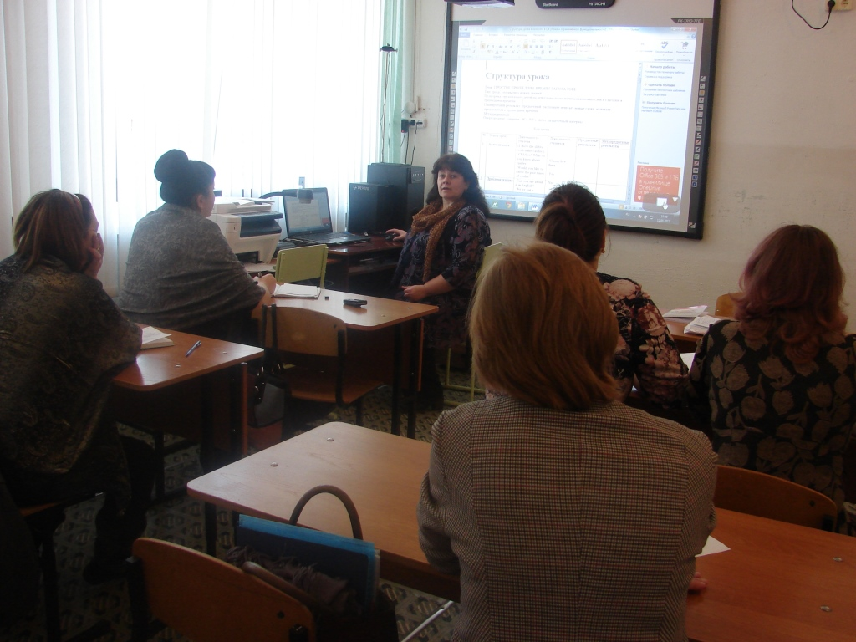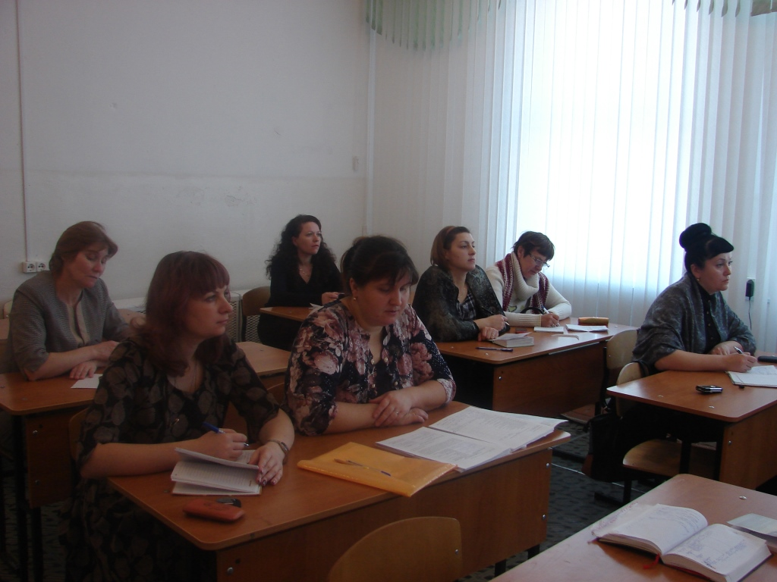
Структура урока английского языка (4 класс)
Тема: ПРОСТОЕ ПРОШЕДШЕЕ ВРЕМЯ ГЛАГОЛА TO BE
Тип урока: «открытие» новых знаний
Цель урока: организовать детей на деятельность по заучиванию новых слов и глаголов в прошедшем времени
Планируемый результат:
предметный: распознаёт и читает новые слова, называет предложения в прошедшем времени
метапредметный: работает с таблицей, анализирует и классифицирует слова
Оборудование: computer, PCs, WCs, slides, раздаточный материал
Ход урока
№ | Этапы урока | Деятельность учителя | Деятельность учащихся | Предметные результаты | Метапредметные результаты
1 | Актуализация | (I show the slides with some castles.) -Children! What do you know about castles?  -Would you like to know the past times of castles? | -Ghosts live there.  -Yes.
2 | Проблематизация | -Can you say about it in English?  -We’ve got a problem. | -No.
3 | Целеполагание | -What do we have to do?  -I agree with you. But how can we do that? | -We have to learn the new words.  -We may do some exercises.
4 | «Открытие» нового знания | (учебная задача №1)  -Page 42, exercise 2. Look at the pictures and listen to the text. What will it be about?  (P-s listen to the text.)  -Where is the text about the present life and where is about the past one?  -What helped you guess?  -(работа в парах)  -Read the texts, copy out the new words and find the meanings of the new words.  -Can you read the new words?  -You have to listen to me and repeat them.  -Look at the sentences and say when we use WAS and WERE.  (Приложение №1 Учебные задачи)  Физминутка: Я называю предложения, если о прошлом времени вы приседаете, если о настоящем, вы стоите и хлопаете в ладоши, (предложения из текста)  -Page43, Ex.3 Read and compare now with many years ago. Complete the table.  -Правила чтения  -IGHT | -About castles.  -(Ps answer)  -(Ps answer)  (учащиеся выполняют задания самостоятельно, и проверяют в парах)  -No, we can”t.  -(повторяют слова)  -We use WAS when we say about one person. We use WERE when we say about more then one person.  (выполняют упражнения)
5 | Обобщение | Уч-ся повторяют за мной новые слова.  Рефлексия: дополните предложения:  Я знаю…  Я научил(ся)ась…
Приложение №1 Учебные задачи
№1 Page 42, exercise 2. Look at the pictures and listen to the text.
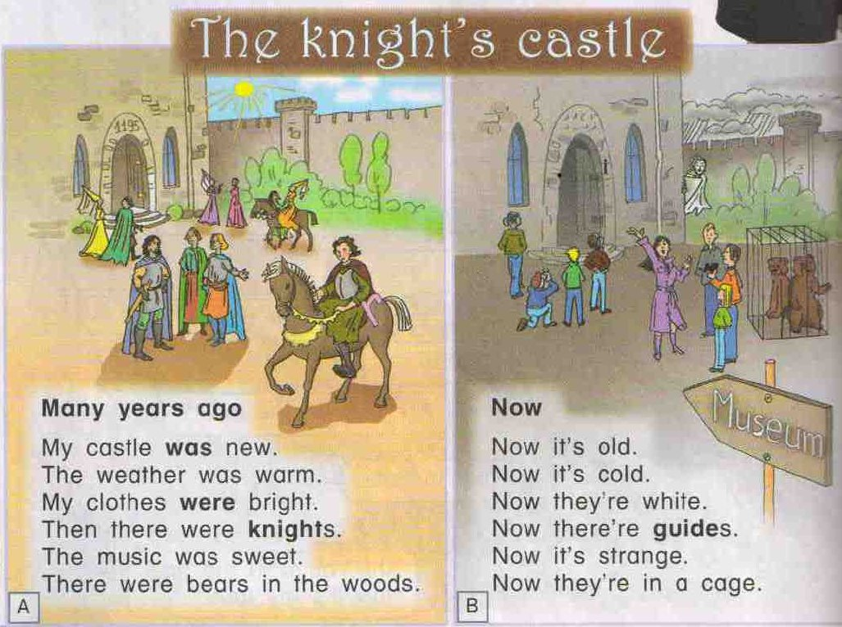
№2 Заполни пропуски в предложениях глаголами WAS, WERE.
1. My castle … new.
2. The weather …nice.
3. My clothes... bright.
4. The music … sweet.
5. There … knights.
Key: 1.was 2. was 3, were 4. was 5. were
Критерии оценивания:
- правильно заполнены все пропуски – 5 баллов.
- правильно заполнены 4 пропуска – 4 балла.
- правильно заполнены 3 пропуска – 3 балла.
- правильно заполнены 2 пропуски – 2 балла.
- правильно заполнен 1 пропуск – 1 балл.
- неправильно заполнены пропуски или не заполнены – 0 баллов.
Планируемые результаты:
Предметные: употребляет глагол WAS с существительными в ед. числе, WERE - во множественном числе.
Метапредметные: анализирует предложения
№3 Составь правильные словосочетания.
new | strange
warm | guides
bright | old
knights | white
sweet | cold
Key:
New – old
Warm – cold
Bright – white
Knights – guides
Sweet - strange
Критерии оценивания:
- правильно составлены все словосочетания – 5 баллов.
- правильно составлены 4 словосочетания – 4 балла.
- правильно составлены 3 словосочетания – 3 баллов.
- правильно составлены 2 словосочетания – 2 балла.
- правильно составлены 1 словосочетания – 1 балл.
- неправильно составлены все словосочетания или не составлены – 0 баллов.

Планируемые результаты:
Предметные: строит словосочетания с опорой на текст
Метапредметные: работает с таблицей, анализирует слова
№4 Прочитай слова и заполни таблицу этими словами: was, old, knights, strange, cold, bright, were, white, guides, sweet, warm
Many years ago | Now
Key:
Many years ago | Now
was | old
knights | strange
bright | cold
were | white
sweet | guides
warm
Критерии оценивания:
- правильно заполнены все слова – 5 баллов.
- правильно заполнены 10-8 слов – 4 балла.
- правильно заполнены 7- 5 – 3 балла.
- правильно заполнены 4 слова – 2 балла.
- правильно заполнены 3 слова – 1 балл.
- неправильно заполнены, заполнены 2-1 слово или не заполнены – 0 баллов

Планируемые результаты:
Предметные: читает слова
Метапредметные: заполняет таблицу, анализирует и классифицирует слова
№5 Прочитай слова и найди лишнее слово в каждой строчке:
- was, were, old
- knights, were, guides
- woods, cage, strange
- now, white, sweet
- bears, knights, guides
Key:…
Планируемые результаты:
Предметные: читает слова
Метапредметные: анализирует и классифицирует слова
№6 Page43, Ex.3 Read and compare now with many years ago. Complete the table.
Many years ago | Now
new | …
knights | guides
… | tourists
princesses | …
palace | …
kings | ghosts
… | seven ravens
Раздаточный материал:
№2 Заполни пропуски в предложениях глаголами WAS, WERE.
1. My castle … new.
2. The weather …nice.
3. My clothes... bright.
4. The music … sweet.
5. There … knights.
Критерии оценивания:
- правильно заполнены все пропуски – 5 баллов.
- правильно заполнены 4 пропуска – 4 балла.
- правильно заполнены 3 пропуска – 3 балла.
- правильно заполнены 2 пропуски – 2 балла.
- правильно заполнен 1 пропуск – 1 балл.
- неправильно заполнены пропуски или не заполнены – 0 баллов
№3 Составь правильные словосочетания.
new | strange
warm | guides
bright | old
knights | white
sweet | cold
Критерии оценивания:
- правильно составлены все словосочетания – 5 баллов.
- правильно составлены 4 словосочетания – 4 балла.
- правильно составлены 3 словосочетания – 3 баллов.
- правильно составлены 2 словосочетания – 2 балла.
- правильно составлены 1 словосочетания – 1 балл.
- неправильно составлены все словосочетания или не составлены – 0 баллов.
№4 Прочитай слова и заполни таблицу этими словами: was, old, knights, strange, cold, bright, were, white, guides, sweet, warm
Many years ago | Now
Критерии оценивания:
- правильно заполнены все слова – 5 баллов.
- правильно заполнены 10-8 слов – 4 балла.
- правильно заполнены 7- 5 – 3 балла.
- правильно заполнены 4 слова – 2 балла.
- правильно заполнены 3 слова – 1 балл.
- неправильно заполнены, заполнены 2-1 слово или не заполнены – 0 баллов
№5 Прочитай слова и найди лишнее слово в каждой строчке:
- was, were, old
- knights, were, guides
- woods, cage, strange
- now, white, sweet
- bears, knights, guides
№6 Page43, Ex.3 Read and compare now with many years ago. Complete the table.
Many years ago | Now
new | …
knights | guides
… | tourists
princesses | …
palace | …
kings | ghosts
… | seven ravens

KEYS:
№2 Key: 1.was 2. was 3, were 4. was 5. were
№3 Key:
New – old
Warm – cold
Bright – white
Knights – guides
Sweet – strange
№4 Key:
Many years ago | Now
was | old
knights | strange
bright | cold
were | white
sweet | guides
warm
6 Page43, Ex.3 Read and compare now with many years ago. Complete the table. Стр.43 упр.3 Прочитай и сравни сейчас и много лет назад. Заполни таблицу.
Many years ago | Now
new | …
knights | guides
… | tourists
princesses | …
palace | …
kings | ghosts
… | seven ravens
№6 Page43, Ex.3 Read and compare now with many years ago. Complete the table. Стр.43 упр.3 Прочитай и сравни сейчас и много лет назад. Заполни таблицу.
Many years ago | Now
new | …
knights | guides
… | tourists
princesses | …
palace | …
kings | ghosts
… | seven ravens
№6 Page43, Ex.3 Read and compare now with many years ago. Complete the table. Стр.43 упр.3 Прочитай и сравни сейчас и много лет назад. Заполни таблицу.
Many years ago | Now
new | …
knights | guides
… | tourists
princesses | …
palace | …
kings | ghosts
… | seven ravens
№6 Page43, Ex.3 Read and compare now with many years ago. Complete the table. Стр.43 упр.3 Прочитай и сравни сейчас и много лет назад. Заполни таблицу.
Many years ago | Now
new | …
knights | guides
… | tourists
princesses | …
palace | …
kings | ghosts
… | seven ravens

